++++++++++ Embargo jusqu’au 14 septembre 2021 ++++++++++

CX PLUS TRUE WIRELESS : UN SON DE QUALITE SUPERIEURE. SANS COMPROMIS.
Les nouveaux écouteurs Sennheiser intègrent la technologie Active Noise Cancellation et délivrent un son de qualité premium tout au long de la journée.

Wedemark, 14 septembre 2021 – Ceux qui portent des écouteurs sans fil privilégient avant tout la qualité supérieure du son et le confort optimal. Les nouveaux écouteurs Sennheiser CX Plus True Wireless sont à la hauteur de ces deux exigences. Ils offrent une expérience d’écoute de haute qualité, optimisée par la technologie Active Noise Cancellation qui atténue les bruits ambiants, des interactions intelligentes sans effort et une ergonomie propice au confort tout au long de la journée.

Les écouteurs Sennheiser CX Plus True Wireless offrent une qualité de son supérieure à un prix vraiment abordable. Cette clarté s’explique par le transducteur de fabrication allemande TrueResponse, un système acoustique qui met la technologie pour audiophiles à la portée du grand public. Développé à l’origine pour les écouteurs premium de la marque, il restitue un son stéréo haute-fidélité avec des basses profondes, des médiums naturels ainsi que des aigus clairs et détaillés.

La fonction d’atténuation des bruits ambiants, Active Noise Cancellation, permet d’apprécier chaque note avec clarté, sans être gêné par les bruits alentours même dans un environnement bruyant. Et grâce à la fonction Transparent Hearing, il est possible de s’ouvrir aux sons extérieurs chaque fois que nécessaire, sans devoir enlever les écouteurs.

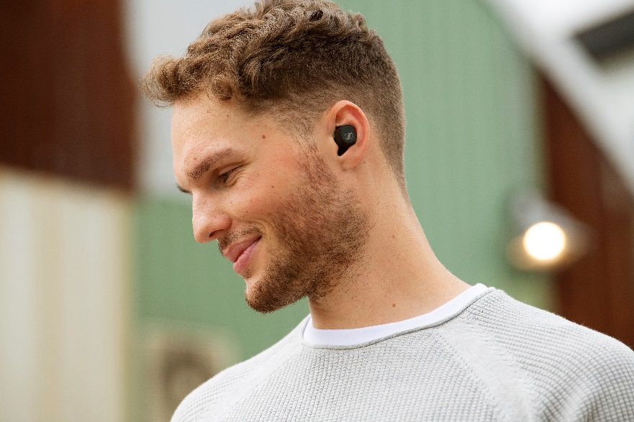 | Les écouteurs CX Plus True Wireless viennent enrichir la gamme True Wireless de Sennheiser. Ils offrent une qualité d’écoute supérieure avec technologie Active Noise Cancellation à un prix accessible

« Juste après le lancement des écouteurs CX True Wireless, voici une offre plus exceptionnelle encore pour le grand public », déclare Frank Foppe, chef de produit chez Sennheiser. « Grâce à la technologie pour audiophiles et aux fonctions Active Noise Cancellation et Transparent Hearing, ces écouteurs CX Plus True Wireless offrent une expérience d’écoute haute-fidélité appréciable toute la journée. »

La facilité au quotidien
Les commandes tactiles personnalisables des écouteurs CX Plus True Wireless les rendent très simples à utiliser. Il est possible de les personnaliser pour régler les préférences audio, pour répondre aux appels ou activer les assistants vocaux. Chaque écouteur est équipé de deux micros pour optimiser la captation de la voix afin que le rendu des conversations téléphoniques et des communications avec les assistants vocaux soit optimal. Chaque écouteur est indépendant de sorte que le gauche et le droit peuvent s’utiliser ensemble ou séparément.
Autre fonction intelligente, Smart Pause détecte chaque fois que l’on retire les écouteurs et met automatiquement l’audio en pause, puis reprend là où la musique s’était arrêtée dès qu'ils sont remis en place. Les écouteurs s’activent quand on les retire de leur étui de rechargement et ils s’éteignent automatiquement quand on les y replace. Les écouteurs CX Plus True Wireless offrent également les dernières technologies en matière de connectivités : compatibilité Bluetooth 5.2 et avec les codecs SBC, AAC, aptX et aptX Adaptive pour une qualité audio haute résolution à faible latence qui se synchronise parfaitement avec les vidéos. Les connexions Bluetooth se gèrent facilement via l’appli Sennheiser Smart Control, tandis que l’égaliseur intégré (EQ) permet d’ajuster le son selon les préférences d'écoute et d’augmenter l'intensité de la musique avec le réglage prédéfini Bass Boost.

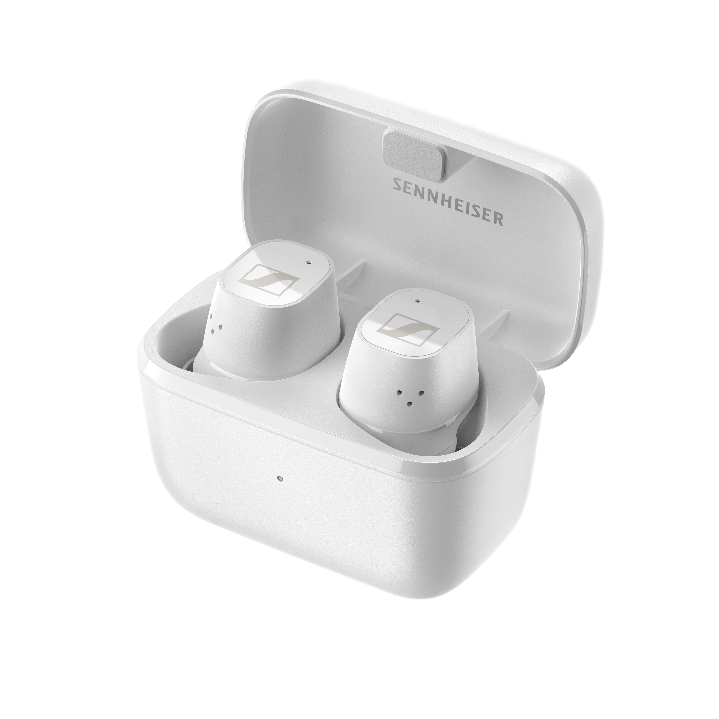 | Les écouteurs CX Plus True Wireless disposent de commandes tactiles personnalisables et affichent une autonomie pouvant aller jusqu’à 24 heures grâce à l’étui de rechargement fourni
Confort optimal toute la journée
Tous les écouteurs Sennheiser True Wireless bénéficient des dernières recherches en matière d’ergonomie. Plus petits et fins, les CX Plus True Wireless se portent toute la journée avec un confort optimal. Les embouts compacts épousent parfaitement le canal auditif de façon à se maintenir en position. Les embouts en silicone, déclinés en quatre formats différents, viennent renforcer l’atténuation des bruits extérieurs.
L’étanchéité IPX4 des écouteurs CX Plus True Wireless permet de les porter en toutes circonstances, sans se poser de question. Enfin, grâce à l’étui de rechargement fourni, ils vous offrent aisément jusqu’à 24 heures d’écoute.

Les écouteurs CX Plus True Wireless seront commercialisés en version noire ou blanche à compter du 28 septembre, au prix de vente recommandé de 159,90 euros.

A PROPOS DE SENNHEISER
Façonner le futur de l’audio et créer des expériences audio uniques pour les clients, telle est l’ambition commune des employés et partenaires de Sennheiser dans le monde. L'entreprise familiale indépendante, dirigée par Daniel Sennheiser et le Dr Andreas Sennheiser, la troisième génération de la famille, a su se hisser parmi les plus grands fabricants mondiaux de casques, enceintes, microphones et systèmes de transmission sans fil. En 2020, le groupe Sennheiser a réalisé un chiffre d’affaires de 573,5 millions d’euros. www.sennheiser.com

Contact Local  LEWIS  Aricia Nisol  Tel : +32 498 64 44 60  aricia.nisol@teamlewis.com | Contact Global  Sennheiser electronic GmbH & Co. KG  Ann Vermont  Communications Manager Europe  Tel. : +33 1 49 87 44 20  ann.vermont@sennheiser.com

